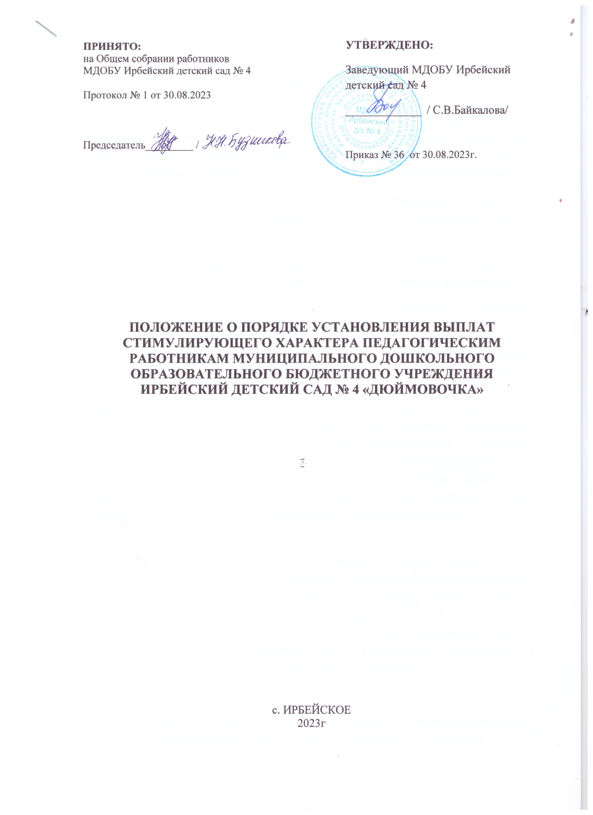

1. Общие положения

1.1. Положение о порядке установления выплат стимулирующего характера работникам Муниципального дошкольного образовательного бюджетного учреждения Ирбейского детского сада № 4 Ирбейского района (далее по тексту Положение) разработано и филиалов образовательной организации:
-Муниципальное дошкольное образовательное бюджетное учреждение Ирбейский детский сад № 4 «Дюймовочка» – Ирбейский детский сад «Золотой ключик»;
-Муниципальное дошкольное образовательное бюджетное учреждение Ирбейский детский сад № 4 «Дюймовочка» – Чухломинский детский сад;
-Муниципальное дошкольное образовательное бюджетное учреждение Ирбейский детский сад № 4 «Дюймовочка» – Маловский детский сад;
-Муниципальное дошкольное образовательное бюджетное учреждение Ирбейский детский сад № 4«Дюймовочка» – Стрелковский детский сад, в соответствии с Трудовым кодексом Российской федерации, Законом Российской федерации «Об образовании», Положением об оплате труда работников муниципальных бюджетных образовательных учреждений Ирбейского района, реализующих общеобразовательные программы начального общего, основного общего, среднего (полного) общего, основного общего, среднего (полного) общего образования, а также дошкольного образования, № 495-ПГ от 21.05.2012г., нормативными правовыми актами Российской Федерации, Красноярского края, Ирбейского района.
1.2. Положение является локальным нормативным актом Муниципального дошкольного образовательного бюджетного учреждения Ирбейского детского сада № 4 Ирбейского района (далее по тексту МДОБУ № 4), устанавливающим критерии и порядок распределения стимулирующей части заработной платы работников. Настоящее Положение принимается Советом ДОУ, согласовывается с профсоюзной организацией ДОУ, утверждается и вводится в действие приказом заведующего детским садом.
1.3. Настоящее Положение регулирует:
дифференцированный подход к определению доплат в зависимости от объема и качества выполняемой работы, непосредственно не входящей в круг должностных обязанностей работников, за которые им установлены ставки заработной платы;
установление надбавок за высокую результативность работы, успешное выполнение наиболее сложных работ, высокое качество работы, напряженность и интенсивность труда.

1.4. В фонде оплаты труда на выплаты стимулирующего характера предусмотрена стимулирующая (надтарифная) часть в размере 20%.

1.5. Стимулирующая часть фонда оплаты труда направлена на усиление материальной заинтересованности работников МДОБУ № 4 в повышении качества образовательного процесса, развитие творческой активности и инициативы, мотивацию работников в области инновационной деятельности, современных образовательных технологий.

1.6. Система стимулирования включает поощрительные выплаты по результатам труда всем категориям работников дошкольного учреждении, включая совместителей. Установление стимулирующих выплат, не связанных с результативностью труда, не допускается.

1.7. Стимулирующие выплаты не имеют гарантированного характера, поскольку зависят от оценки труда работника работодателем. В них может быть отказано работнику, если он не выполняет установленных показателей и критериев по качеству и результативности работы, например, не набрал баллы, по которым рассчитываются премии и выплаты стимулирующего характера к заработной плате. Размеры стимулирующих выплат зависят также от наличия средств в фонде оплаты труда.

1.8. Срок данного положения не ограничен. Данное Положение действует до принятия нового.
2. Виды стимулирующих выплат
2.1. В целях повышения качества деятельности работников МДОБУ Ирбейский д/с № 4 устанавливаются следующие виды выплат стимулирующего характера:
-доплаты за работу не входящую в круг должностных обязанностей;
-надбавки за высокую результативность работы, успешное выполнение наиболее сложных работ, высокое качество работы, напряженность и интенсивность труда;
-за квалификационную категорию:
Высшая квалификационная категория, в размере 20%
Первая квалификационная категория, в размере 15%
-за опыт работы в занимаемой должности:
В размере 25% (стаж работы свыше 10 лет)
В размере 15% (стаж работы с 5 до 10 лет)
В размере 5% (стаж работы от 1 года до 5 лет)
-за работу в сельской местности в размере 25%
-молодым специалистам в размере 20%
-выплаты воспитателям, младшим воспитателям и помощникам воспитателей, реализующих основную общеобразовательную программу дошкольного образования детей в размере 1149,44 руб.-

3. Порядок установления стимулирующих выплат (доплат, надбавок, премий)
3.1. Распределение выплат стимулирующего характера (доплат, надбавок) осуществляется по итогам каждого месяца.

3.2. Стимулирование работников осуществляется по балльной системе с учетом выполнения критериев.

3.3. Денежный вес (в рублях) каждого балла определяется путём деления размера стимулирующей части фонда оплаты труда (ФОТ) работников дошкольного образовательного учреждения, запланированного на месяц, на общую сумму баллов всех работников.

Расчет стоимости балла производится по формуле:

S = ФОТ ст / (N1 + N2 + N3 + Nn ), где

S – стоимость одного балла;

ФОТ ст – стимулирующая часть фонда оплаты труда;

N1, N2, …., Nn – количество баллов

3.4. Для определения размера стимулирующих выплат каждому работнику дошкольного образовательного учреждения за отчетный период показатель (денежный вес) умножается на сумму набранных баллов каждым работником.

3.5. Для установления работникам выплат стимулирующего характера создается комиссия по распределению выплат стимулирующего характера (далее по тексту Комиссия) , утверждаемая приказом заведующего МДОБУ Ирбейский д/с № 4. Комиссия является коллегиальным органом, действующим в соответствии с Положением о комиссии по распределению выплат стимулирующего характера.

3.6. Основными задачами комиссии являются:
оценка результатов деятельности работников МДОБУ Ирбейский д/с № 4 в соответствии с критериями и материалами самоанализа;
рассмотрение и одобрение предлагаемого администрацией МДОБУ Ирбейский д/с № 4 перечня работников – получателей стимулирующих выплат;
подготовка протокола заседания Комиссии о назначении стимулирующих выплат.
3.7. Состав Комиссии определяется учреждением самостоятельно, но не может быть менее пяти человек. В состав Комиссии включаются:
председатель первичной профсоюзной организации;
члены коллектива, включённые в состав Комиссии путём выборов;

3.8. Стимулирующие выплаты осуществляются на основании аналитической информации о показателях деятельности работников (анализа рейтинговых листов и самоанализа деятельности) в соответствии с критериями оценки деятельности работников МДОБУ Ирбейский д/с № 4 представленных в Приложении № 1 к настоящему Положению.

3.9. На каждого работника руководителем оформляется рейтинговый лист с результатами его деятельности за истекший период.

3.10. Все работники МДОБУ Ирбейский д/с № 4 предоставляют в комиссию по распределению стимулирующего фонда оплаты труда материалы по самоанализу деятельности, соответствии с утвержденными бланками не позднее 05 числа текущего месяца.

3.11. Работникам, проработавшим неполный отчетный период, начисление выплат стимулирующего характера производится за фактически отработанное время.

3.12. Комиссия принимает решение о присуждении стимулирующих выплат открытым голосованием при условии присутствия не менее половины членов состава. Принятое решение оформляется протоколом.

3.13. Председатель комиссии ежемесячно предоставляет протокол заседания для согласования руководителю МДОБУ Ирбейский д/с № 4 и аналитическую информацию о показателях деятельности работников, которая является основанием для определения размера стимулирующих выплат.

3.14. На основании протокола Комиссии заведующий МДОБУ Ирбейский д/с № 4 в течении 3-х дней издает приказ об установлении выплат стимулирующего характера.
3.15. Обеспечение соблюдения принципа прозрачности при распределении стимулирующих выплат работникам МДОБУ Ирбейский д/с № 4 осуществляется путем предоставления информации о размерах и сроках назначения выплат.
3.16. Выплаты стимулирующего характера к должностному окладу заведующему детским садом за сложность, напряженность и высокое качество работы устанавливаются приказом органа управления образования с учетом оценки деятельности учреждения и личного вклада в развитие системы образования.
4. Порядок и условия премирования

4.1. Премия — это денежная сумма, которая может выплачиваться работникам сверх оклада (должностного оклада) в целях поощрения достигнутых успехов в труде на условиях и в порядке, установленных настоящим Положением.

4.2. Настоящим Положением предусматривается единовременное премирование к праздничным и юбилейным датам за добросовестный и многолетний труд. Премии к юбилеям работы в МДОБУ Ирбейский д/с № 4, ко дню рождения выплачиваются работникам в зависимости от их трудового вклада.

4.3. Выплаты единовременных поощрительных премий производятся только по решению работодателя, при этом работник не имеет право требовать их выплаты.

4.4. Единовременное премирование работников МДОБУ Ирбейский д/с № 4 проводится при наличии средств в фонде заработной платы.

4.5. Педагогические работники ДОУ, административно – управленческий персонал, иные работники могут быть премированы с учётом их трудового вклада и фактически отработанного времени. Размер премии, выплачиваемой одному работнику, предельными размерами не ограничивается.

4.6. Предложение о виде премирования выносит заведующий, размер премирования определяется в соответствии с критериями оценки качества и результативности работы и с учетом мнения комиссии по установлению выплат стимулирующего характера МДОБУ Ирбейский д/с № 4.

4.7. Решение о виде и размере премирования работников заведующий МДОБУ № 4 оформляет приказом.

4.8. Основными условиями премирования являются:
строгое выполнение функциональных обязанностей согласно должностной инструкции;
неукоснительное соблюдение норм трудовой дисциплины, правил внутреннего распорядка МДОБУ Ирбейский д/с № 4, четкое, своевременное исполнение распорядительных документов, решений, приказов;
качественное, своевременное выполнение плановых заданий, мероприятий;
отсутствие случаев травматизма воспитанников;
отсутствие обоснованных жалоб со стороны родителей (законных представителей);
отсутствие замечаний со стороны контролирующих органов.

4.9. Премия выплачивается в начале месяца, следующего за отчетным периодом.

4.10. В случае неудовлетворительной работы отдельных работников, невыполнения ими должностных обязанностей, совершения нарушений, перечисленных в настоящем Положении, трудовом договоре, иных локальных нормативных актах или законодательства РФ, руководитель структурного подразделения ( начальник хозяйственного отдела, медицинская сестра,) представляет заведующей МДОБУ Ирбейский д/с № 4 служебную записку (или результаты контроля) о допущенном нарушении с предложениями о частичном или полном лишении работника премии.

4.11. Установление условий премирования, не связанных с результативностью труда, не допускается.
5. Показатели, влияющие на уменьшение размера стимулирующих выплат (доплат и надбавок, премий).
5.1. Размер стимулирующих выплат может быть уменьшен в следующих случаях:
полностью или частично при ухудшении качества работы, либо на период временного прекращения выполнения своих должностных обязанностей;
полностью, если по вине работника произошел зафиксированный несчастный случай с ребенком или взрослым;
полностью или частично работникам, проработавшим неполный месяц по следующим причинам: вновь принятые, отсутствие на работе по причине наличия листка нетрудоспособности, прогула, отпуска;
полностью или частично при поступлении обоснованных жалоб на действия работника, нарушения правил внутреннего трудового распорядка и Устава МДОБУ № 4, наличия нарушений по результатам проверок контролирующих или надзорных служб, при наличии действующих дисциплинарных взысканий, обоснованных жалоб родителей;
частично за нарушения санитарно-эпидемиологического режима;
полностью или частично при невыполнении показателей критериев данного Положения.
6. Заключительные положения
6.1. Все выплаты стимулирующего характера производятся в пределах установленного фонда оплаты труда по профессиональным квалификационным группам. Фонд оплаты труда по профессиональным квалификационным группам рассчитывается главным бухгалтером.

6.2. В отдельных случаях заведующий МДОБУ № 4 имеет право для выплат стимулирующего характера (премий) использовать средства экономии ФОТ.

6.3. Главный бухгалтер в срок до 10 числа месяца, следующего за отчетным месяцем, или кварталом, а в 4 квартале – до 5 декабря дает заведующему МДОБУ Ирбейский д/с № 4 справку о сумме стимулирующей части фонда оплаты труда и экономии фонда оплаты труда за прошедший отчетный период к распределению.

6.4. Заведующий детского сада, на основании данного Положения и показателей для выплат стимулирующего характера, издает приказ о распределении обозначенной в протоколе суммы стимулирующей части фонда оплаты труда и передает его председателю первичной профсоюзной организации для согласования. После согласования заведующий направляет в бухгалтерию приказ для начисления в сроки, установленные для сдачи документов по начислению заработной платы в текущий месяц.
6.5. При отсутствии или недостатке бюджетных финансовых средств заведующий детского сада может приостановить выплаты стимулирующего характера или отменить их, предупредив работников об этом в установленном законом порядке.

Составлено с учётом
мнения ППО
председатель ППО МДОБУ Ирбейский д/с № 4 ___________Ж.Г.Дюганова

«30» августа 2023 г.

Приложение № 1 к Положению о порядке установления выплат стимулирующего характера работникам Муниципального дошкольного образовательного бюджетного учреждения Ирбейского детского сада № 4 «Дюймовочка»

Критерии оценки, условия и размер выплат за важность выполняемой работы, степень самостоятельности и ответственности при выполнении поставленных задач, за интенсивность и высокие результаты работы, за качество выполняемых работ для педагогических работников МДОБУ Ирбейский д/с № 4
№
 | Выплаты за важность выполняемой работы, степень самостоятельности и ответственности, при выполнении поставленных задач
 | Обеспечение методического уровня организации образовательного процесса
 | Совершенствование механизмов управления качеством дошкольного образования | Участие в разработке критериев и показателей ВСОК с использованием комплексных шкал МКДО | 2-10
 | Участие в создании баз данных:  - сведения о детях  - сведения о педагогах  - методической  - дидактические пособия | Создание БД  Пополнение БД (методический, дидактический материал) | 0,5-2
 | Презентация опыта работы  - детский сад  - район  - край | Подготовка материалов, доклад, презентация,  открытые просмотры | 2  5  10
 | Инструктор по физической культуре  реализация в общеобразовательных организациях дополнительных общеобразовательных программ в области культуры и спорта |  | 5
 | своевременное информирование руководителя учреждения о происшествиях с воспитанниками, обучающимися, повлекшие причинение вреда их жизни и здоровью, о случаях детской безнадзорности, правонарушениях, преступлениях и иных антиобщественных действиях, совершенных несовершеннолетними и в отношении их законными представителями, не исполняющими, либо ненадлежащим образом исполняющими родительские обязанности, а также, иным поведением, оказывающим отрицательное влияние на воспитанников, обучающихся»; |  | 2
 | Реализация ОП
 | Культурные практики  Технологии  Доп.образование  Кружок | Наличие плана, программа, журнал посещаемости  АКТУАЛЬНОСТЬ !!!  Система !!! | 2  0,5/1 занятие  2
 | Гибкое планирование | Участие детей в выборе темы и видов деятельности при реализации ОП | 2
 | Индивидуализация ОП | Построение ОД на основе индивидуальных особенностей, возможности здоровья каждого ребенка | 2
 | Выплаты за интенсивность и высокие результаты работ
 | 100% выполнение плана по направлению |  | 2
 | 100% выполнение плана по направлению педагогами ДОО |  | 4
 | 100% выполнение плана на месяц | В процентном соотношении
 | 100% выполнение плана ИОП |  | 2 +
 | 100% выполнение плана мероприятий с родителями |  | 2
 | Обеспечение информационной открытости | ВК, сайт, личная страница | 2
 | Выплаты за качество выполняемых работ
 | Повышение авторитета имиджа учреждения через распространение и обобщение педагогического опыта | - участие в конкурсах  - публикация  - выступление на РМО  - выступление на конференциях и т.д.  - подготовка материала в РАОП, и т.д. | От 2
 | Сопровождение молодых педагогов (наставничество)  Выполнение плана наставников |  | 2  2
 | Руководство РМО |  | 2

